新 书 推 荐
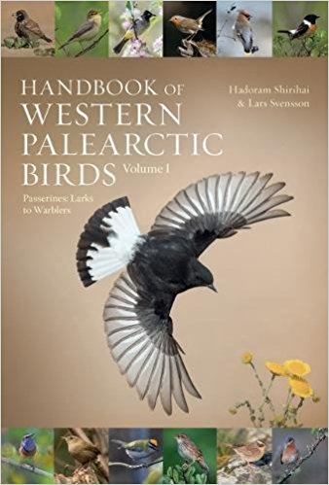
中文书名：《西部古北区鸟类图鉴（第一册）：雀形目（从云雀到啭鸟）》
英文书名：Handbook of Western Palearctic Birds, Volume 1: Passerines: Larks to Warblers
作 者：Hadoram Shirihai, Lars Svensson
出 版 社：Bloomsbury
代理公司：ANA/Helene Han
页 数：648页
出版时间：2018年9月
代理地区：中国大陆、台湾
审读资料：电子稿
类 型：科普

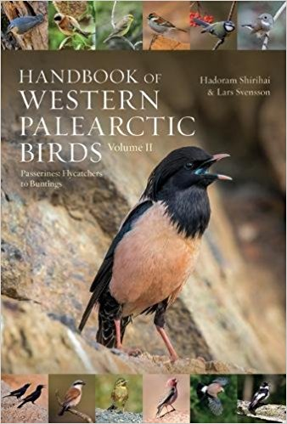
中文书名：《西部古北区鸟类图鉴（第二册）：雀形目（从鹟科到白颊鸟）》
英文书名：Handbook of Western Palearctic Birds, Volume 2: Passerines: Flycatchers to Buntings
作 者：Hadoram Shirihai, Lars Svensson
出 版 社：Bloomsbury
代理公司：ANA/Helene Han
页 数：624页
出版时间：2018年9月
代理地区：中国大陆、台湾
审读资料：电子稿
类 型：科普

内容简介：

本书视角独特，蔚为壮观，是西部古北界雀类最全面的摄影手册。由世界上最受尊敬的两位鸟类学家哈多兰·施礼海（Hadoram Shirihai）和拉斯·斯文森（Lars Svensson）撰写，其中包含了如何通过叫声等元素来识别不同鸟类的最新知识，涵盖了鸟雀类生物生长、换羽、老化和交配等各个方面，同时在书中详细说明了鸟类分类的分类标准。

第一卷涵盖了云雀、海雀、鹡鸰、夜莺、鸣禽、知更鸟、麦翁、画眉、鹪莺和其它莺类。第二卷涵盖了鹟，雷鸟，山雀，野鸟，金莺，太阳鸟、百舌鸟、和雀类，以及极端地区的鸟类。最特别的是，书中收集了近2,500张照片作为资料，用丰富全面的插图说明该地区每个物种的种群情况和形态。

这本令人惊叹的图鉴将成为未来几年该地区鸟类情况的权威参考。没有它的话，任何一个关于鸟类的书架都不是完整的。

作者简介：

哈多兰·施礼海（Hadoram Shirihai）是以色列最重要的鸟类学家，著有名作《西尔维亚鸣鸟》（Sylvia Warblers）和《南极野生动物手册》（A Complete Guide to Antarctic Wildlife）。虽然他在跳蚤植物方面的研究工作已经令他漫游全球，但他对沙漠和鸟类迁徙的热爱让他几乎每年春天都常驻埃拉特（红海附近的的鸟类观测点）。沙漠林鸮（学名叫做Strix hadorami）正是以他的名字命名，他自小就被这种鸟类吸引，研究重点一直放在这方面，沙漠林鸮的命名足以体现他对中东鸟类学发展的贡献。
拉斯·斯文森（Lars Svensson）的名字在欧洲观鸟者群体中可谓家喻户晓。无论是在学
术还是田野领域，他对西部古北鸟类的认识都是首屈一指的。他的名字和两本畅销书紧紧联系在一起：一本是《欧洲雀类鉴定指南》（Identification Guide to European Passerines），被称为是该领域的“圣经”；还有一本是《柯林斯鸟类指南》（Collins Bird Guide），这是一本西部古北鸟类的田野研究之作。在为这本书做了大量的准备工作的过程中，他经过深入研究，发现了一系列以前从未被描述过的亚种。现居瑞典南部。

内容展示：

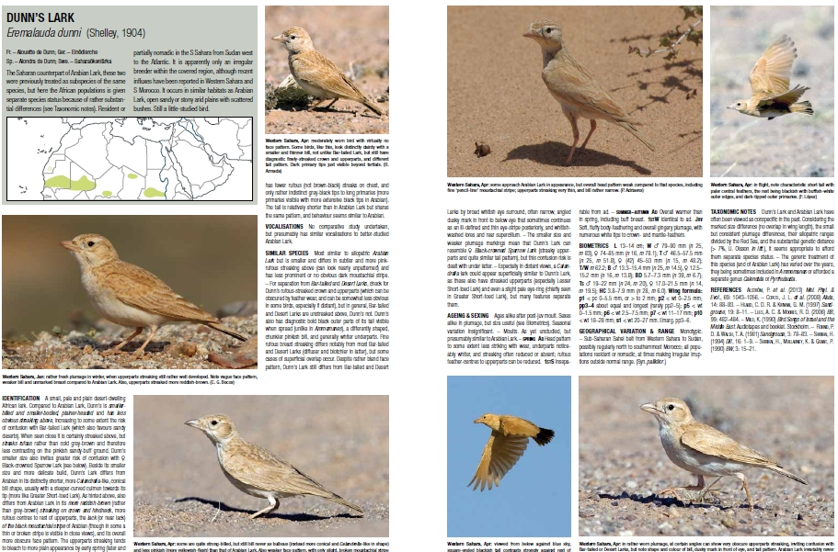

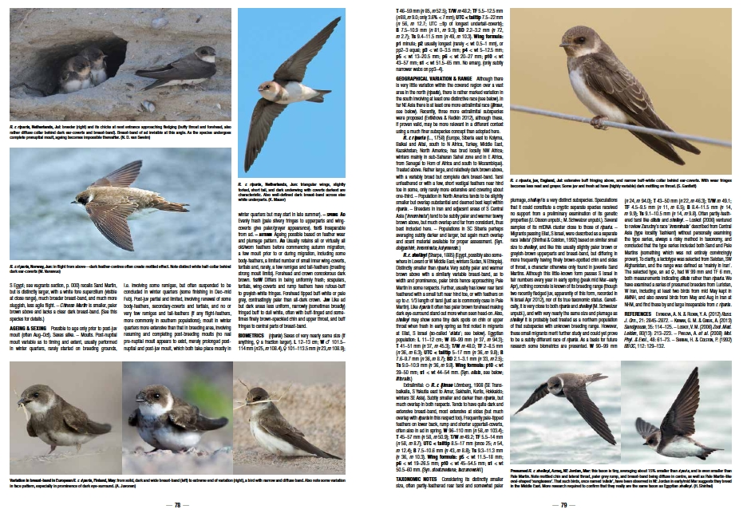

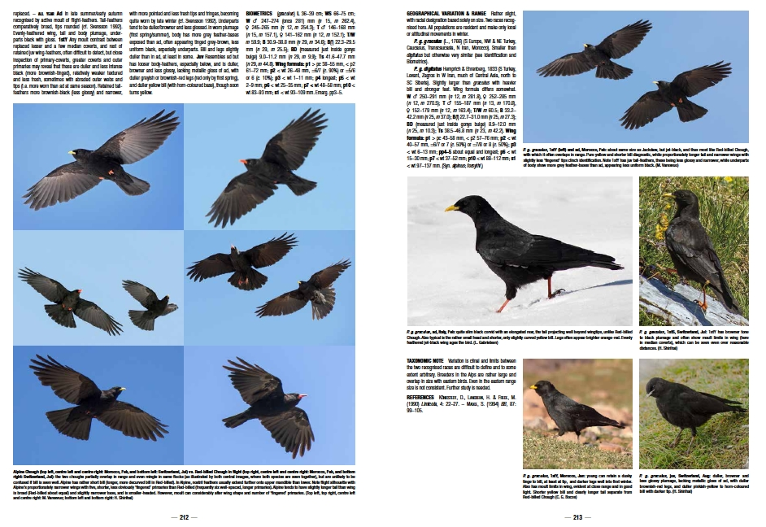

谢谢您的阅读！

请将回馈信息发至：韩赫 (Helene Han)
安德鲁 · 纳伯格联合国际有限公司北京代表处
北京市海淀区中关村大街甲59号中国人民大学文化大厦1705室
邮编：100872
电话：010-82449260
传真：010-82504200
Email：Helene@nurnberg.com.cn
网址：http://www.nurnberg.com.cn
微博：http://weibo.com/nurnberg
豆瓣小站：http://site.douban.com/110577/
微信订阅号：ANABJ2002

